Energiemonitoring – einfach, flexibel, wirtschaftlich, skalierbar
Neue Lösungen von ipf electronic ohne hohe Anfangsinvestition oder Folgekosten

Angesichts schwankender Energiepreise auf anhaltend hohem Niveau müssen sich Unternehmen weiterhin mit dem komplexen Problem von Energiekosteneinsparungen beschäftigen. Wer nachhaltig Energiekosten senken will, muss zuvor wissen, wo die Ursachen für unnötig hohe Verbräuche zu finden sind. Eine zentrale Frage lautet daher: Wie lässt sich ein effizientes Energiemonitoring möglichst einfach und ohne hohe Anfangs- sowie Folgekosten umsetzen? Mit den Gateways BY000002 und BY000003 hat ipf electronic hierauf nun eine überzeugende Antwort.

Alles „onboard“ und Open Source
Die Gateways mit ARM-Prozessor basieren auf einer herstellerunabhängigen Plattform, die eine hohe Kompatibilität zu allen derzeit im Markt befindlichen Hardware- und IT-Systemen sicherstellt. Sowohl das leicht einzurichtende Betriebssystem, als auch die Webclient-Lösung zur Verarbeitung, Bereitstellung und Visualisierung der Messdaten über ein Dashboard befinden sich bereits „onboard“ und sind
Open Source Lösungen, für die weder regelmäßige Lizenzgebühren noch Update-Kosten anfallen.

Flexibel einsetzbar und jederzeit skalierbar
Die Gateways zur Erfassung von Energieströmen ermöglichen ohne aufwendige Umbauten entweder die Überwachung und das Monitoring einer einzelnen Anlage (z. B. durch die Anbindung an eine Steuerung) oder lassen sich als vernetzte fabrikweite Lösungen implementieren. So können bis zu sechs digitale und vier analoge Sensoren direkt an ein Gateway angeschlossen werden. Alternativ hierzu besteht aber auch die Option, Sensoren z. B. über Modbus (32 Geräte via Modbus RTU / 200 Geräte via Modbus TCP) anzubinden. Die Geräte stellen hierzu zahlreiche Schnittstellen bereit, darunter Analogeingänge (4…20mA/0…10V), CAN, RS485, digitale IO´s sowie USB2.0, und unterstützen überdies eine Vielzahl unterschiedlicher Protokolle wie CAN, MQTT, OPC U/A, etc. Darüber hinaus sind die Gateways mit dem Modul AB000003 zur Erfassung von bis zu acht zusätzlichen analogen Eingangssignalen erweiterbar.

Die ermittelten Daten und Messwerte werden im großen internen Ringspeicher der Gateways abgelegt oder auf einen lokalen Server übertragen bzw. optional über eine sichere VPN-Verbindung in einer Cloud gespeichert.

Leistungsstarke, vielseitige Visualisierung
Das auf einer Open Source Software basierende dynamische Dashboard übernimmt die übersichtliche Visualisierung alle Messwerte auf einem PC oder mobilen Endgerät. Der hochflexible Webclient lässt sich auf vielfältige Weise konfigurieren und bietet mit zahlreichen Darstellungsoptionen einen gleichermaßen schnellen wie gezielten Überblick über die wichtigsten Kennzahlen und -größen.

Flankierend zu den Gateways BY000002 und BY000003 offeriert ipf electronic eine ganze Reihe an unterschiedlichen Lösungen für dezentrale Verbrauchsmessungen wie z. B. Sensoren für die Durchfluss-, Volumen- und Temperaturmessung von elektrisch leitfähigen Flüssigkeiten und technischen Gasen wie z.B. Erdgas, Messumformer für Wechselstrom mit integriertem Stromwandler, Drucksensoren zur Erfassung von gasförmigen und flüssigen Medien, Füllstandssensoren, und, und, und.

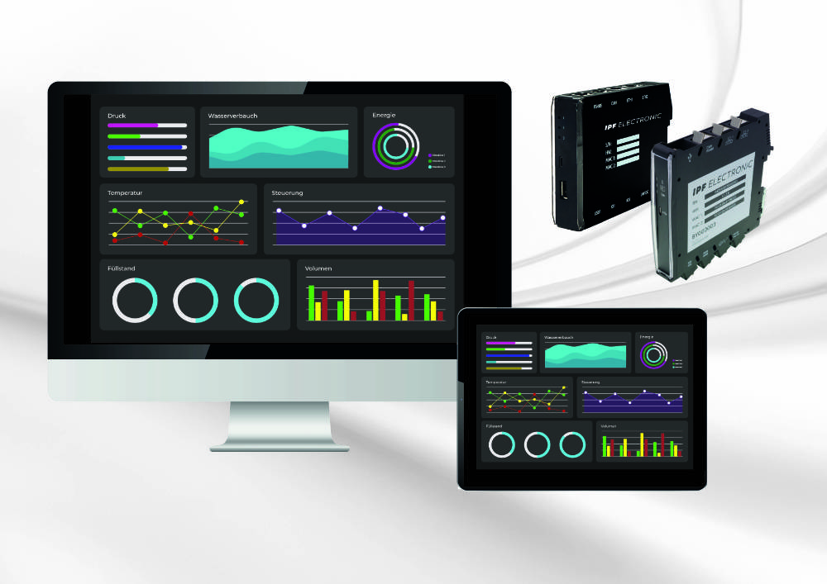
Bildunterschrift: Mit einfachen Mitteln ein effektives Energiemonitoring implementieren?
Die neuen ipf-Gateways bieten hierzu eine äußerst wirtschaftliche Lösung.
(alle Bilder: ipf electronic gmbh)
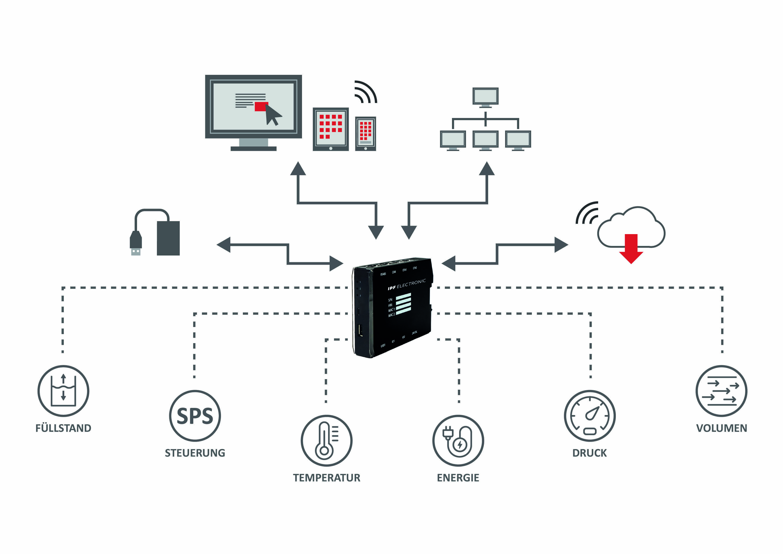

Bildunterschrift: Flexibel einsetzbar: Die ipf-Gateways ermöglichen entweder die
Überwachung und das Monitoring einer einzelnen Anlage, wie in der Grafik dargestellt, oder
lassen sich als vernetzte, fabrikweite Lösung implementieren.

ÜBER IPF ELECTRONIC
Sensoren vom Feinsten
Wenn HIGH-TECH zu HIGH-END wird.

Im deutschsprachigen Raum stehen wir seit mehr als vier Jahrzehnten für Hochleistungs-Sensoren in der Automatisierungstechnik. Wir legen Wert auf höchste Qualität und produzieren nach wie vor selbst am Hauptstandort in Altena im Sauerland.
Wir sind die ipf electronic und machen mehr als nur unseren Job. Wir denken weiter, innovativer, nachhaltiger und bleiben dabei sympathisch. Wir sitzen im Sauerland, einer der innovativsten Regionen des Landes. Unsere Produkte sind präzise, intelligent, technisch ausgereift und vielseitig einsetzbar. Unsere 140 Mitarbeiter leben Service, auch nach den üblichen Geschäftszeiten.
Mit unserer großen Produktvielfalt, hohen Problemlösungskompetenz und starken Serviceorientierung sind wir als Top-Lieferant in der industriellen Sensorik einzigartig. Permanente Forschung und Entwicklung spielen eine ebenso gewichtige Rolle, wie die Weiter- und Fortbildung von Mitarbeitern und Führungskräften. Unser 1982 gegründetes Unternehmen wird bis heute in zweiter Generation familiengeführt. Beim Umweltschutz und nachhaltigen Umgang mit Ressourcen legen wir besondere Maßstäbe an.

KONTAKT
ipf electronic gmbh
Rosmarter Allee 14
58762 Altena
info@ipf.de
www.ipf.de

PRESSEKONTAKT
Martinus Menne
Waldweg 8 ● 57489 Drolshagen
Tel +49 2761 8288861
mm@technikredaktion.de
www.technikredaktion.de

